南县2018年政府信息公开年度报告

根据《中华人民共和国政府信息公开条例》(以下简称《条例》)的要求，现公布2018年南县政府信息公开年度报告。全文由概述、工作情况、主动公开政府信息情况、依申请公开政府信息情况、复议诉讼和申诉情况、工作人员和支出情况、存在的不足及后段工作安排、附表等九部分组成。本报告所列数据的统计期限自2018年1月1日至2018年12月31日。本年报的电子版可在南县人民政府门户网站http://www.nanxian.gov.cn/下载。如对本年报有任何疑问，请与南县政府信息公开办联系(地址：南县政务服务中心，邮编：413200，电话：0737—5216348，电子邮箱：nxzwgk@163.com)。
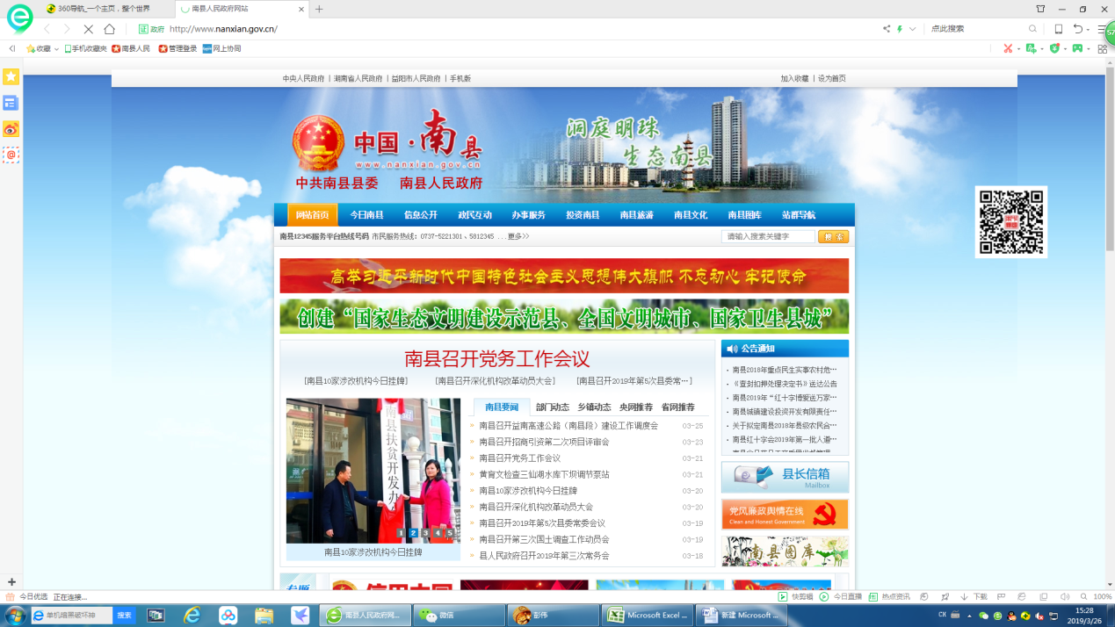
一、概述
2018年，我县继续深入履行《中华人民共和国政府信息公开条例》（以下简称《条例》）所规定的法定义务，认真贯彻落实《湖南省人民政府办公厅关于印发湖南省2018年政务公开工作要点的通知》（湘政办函〔2018〕66号）文件精神，着力夯实基础建设、深化公开内容、强化政策解读、密切回应社会关切、推进“互联网十政务服务”， 切实保障人民群众的知情权、参与权、表达权和监督权，公开质量和实效进一步增强。
二、工作情况
（一）、推进政务公开,打造阳光政府
1，完善了政府信息公开制度。按照条例要求, 建立了公开发布协调、保密审查等配套制度，科学合理设置重点领域信息公开和主动公开栏目, 及时更新内容, 提高发布时效。
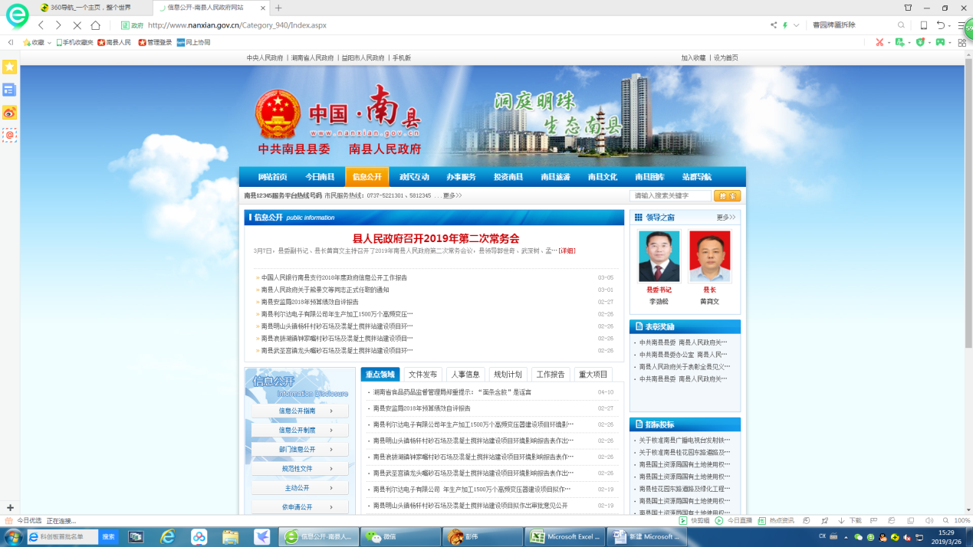
- 做好公开主动。全县各行政部门、事业单位及其独立二级机构均按照要求公布了财政“三公”经费、业务开展情况等相关事项
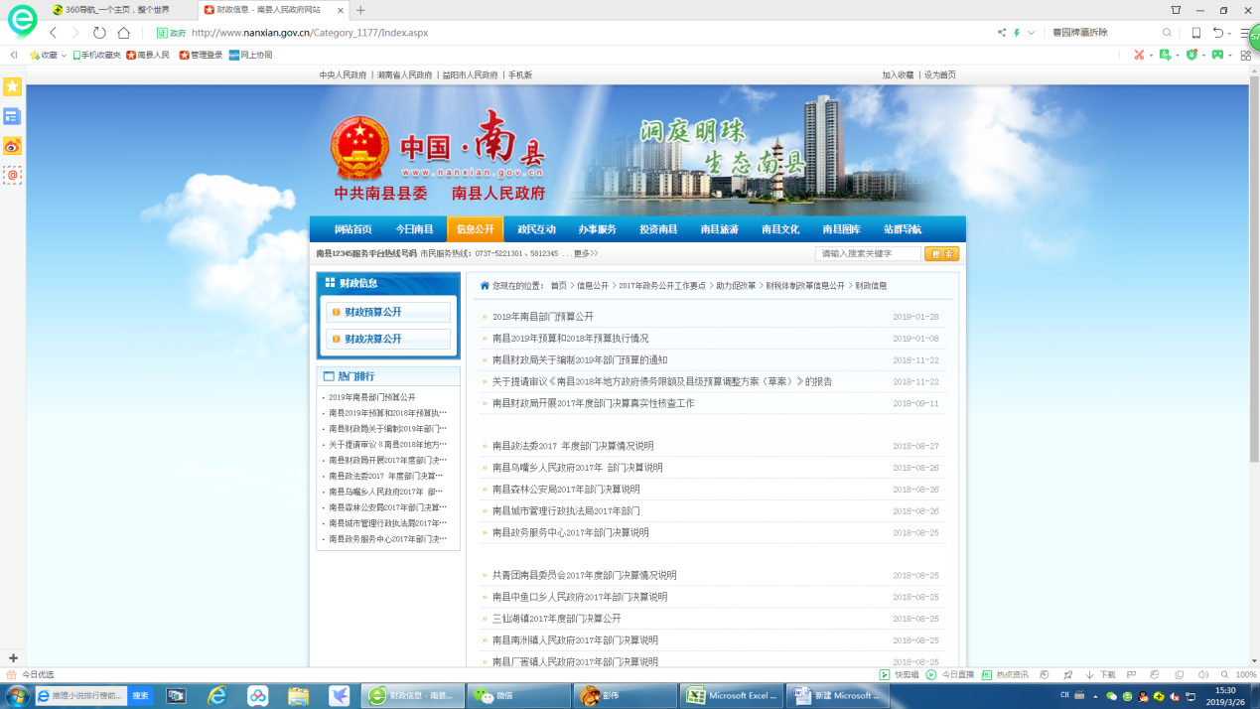
3，妥善处理好依申请公开事项。今年以来，全县受理依申请公开事项11项，均得到妥善处理，没有出现涉访涉诉现象。
4，召开了全县政务公开政务服务工作会议。编印下发了国务院《政府信息公开条例》、《益阳市政务公开工作要点》、通报2017年度评优评先结果、组织开展了政务公开专题培训，部署了2018年度政务公开政务服务工作任务。
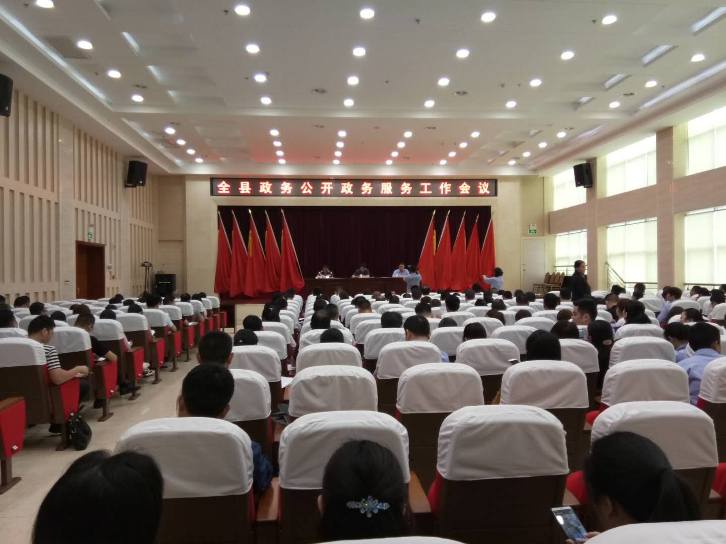
5，监督指导全县政务公开工作。编印下发了《2018年全县政务公开政务服务工作要点》、《政务新媒体基本情况调查摸底工作的通知》、《2018年度全县政务公开政务服务工作进行目标考核的通知》等文件，对照文件精神，做好全县政务公开政务服务工作。
（二）、深化审批体制改革，落实简政放权精神
认真落实中央、省、市各级关于行政审批体制改革的相关精神，以工作实践落实、承接国务院关于简政放权的工作部署。为加强对审批服务事项的合法性审查，按照“应减尽减，应放尽放”的要求，年初对所有项目的申办条件和程序、收费依据和标准进行了全面清理。全面完成行政权力、公共服务事项及实施清单等的填报、审核工作，推行权力清单和责任清单“两单融合”，全面梳理政府服务“最多跑一次”事项，发布了《南县依申请类政务服务事项目录》、《南县县级公共服务事项目录》、《县政府取消和调整的行政许可事项目录》（2017、2018版）、《清理规范的县政府部门行政审批中介服务事项目录》、《南县县级“马上办网上办就近办一次办”事项清单》和《南县有关单位高频事项“最多跑一次”清单（第一批）》等。
今年先后取消行政审批事项29项，取消、调整、放开11项收费项目，降底收费标准1项，做到了执行政策不走样，确保及时性、准确性，未出现一例投诉事件。
（三）、落实“放管服”改革，推进“互联网+政务服务”
1，完善实体大厅建设。一是推动实体大厅“多门”变“一门”。除场地需求等特殊原因外，所有部门及事项均入驻政务大厅办理，共入驻政务服务事项680项，入驻比率达85%以上，60%以上政务服务事项实现“一窗”分类受理，企业和群众现场办事“只进一扇门”。将人社局、车管所、公积金、交运局、民政局和烟草局政务大厅以及乡镇便民服务中心纳入县政务中心分中心建设范围，由中心负责指导、协调和监督。进一步改造升级大厅，新增办公面积1400多平方米，根据政务中心大厅功能布局和业务整合的需要进行整体改造，分层分区布设部门。配备了智能设备、咨询导办、表格填写、排队叫号、休息等候、信息查询、自助服务及提供服务所需便民区域和设施，印制了办事指南、收件清单、格式文书和示范文本，提供帮办代办、免费复印和在线协助等服务，建立责任追究、绩效考核、请假销假和大厅巡查等制度。二是推动审批服务“多窗”变“一窗”。推行“1+3+3”的窗口组建模式，将政务大厅分设的办事窗口整合为综合服务和商事登记、不动产交易登记、工程建设、办税服务、人口与出入境管理、林业资源管理等主题服务综合窗口，推行“前台综合受理、后台分类审批、综合窗口出件”的政务服务模式，实行一窗受理、集成服务，实现“一窗通办”。
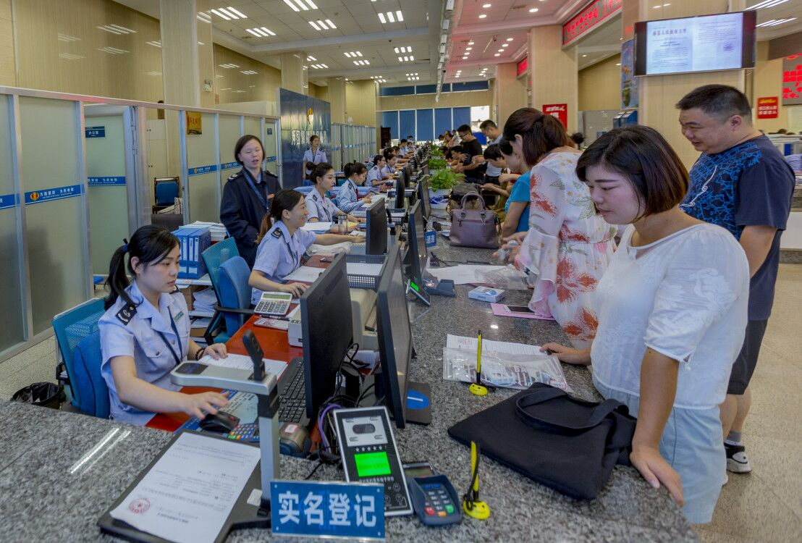
2，创新审批服务方式。全面推进“三式”（一门、一网、一次）、“四办”（马上办网上办就近办一次办）改革，推动审批服务便民化。一是提升服务能力。规范统一受理窗口运行管理，推进政务服务标准化建设，强化窗口及工作人员日常监督和工作考核，组建专职队伍推行审批服务帮代办，启动邮政专递实行政府购买服务，加强工作人员业务培训。二是推动网上办事。实现市县“互联网+政务服务”一体化平台互联互通，完成平台个性化开发。按照“应上尽上、全程在线”要求，审批服务事项全部纳入县“互联网+政务服务”一体化平台统一发布。开展互联网自主申报服务，一般审批服务事项实现在线办理，网办率达到90%，推动审批服务“线下”变“线上”。三是推进“两线融合”。发动用户注册政务服务网上平台，目前注册用户已超过1000户，积极响应群众、企业网上提交的咨询、投诉，及时回复、处理咨询5件。实现实体大厅和网上大厅事项名称、事项类别、办理依据、申请材料、审批流程、承诺时限、审批条件、收费标准、咨询投诉等服务信息同源。根据网上收件办理和现场收件办理的不同，分别设置办事流程，推进政务服务“线上线下”深度融合。四是推行即来即办。清理规范证明材料，梳理行政审批中介服务事项，精减申请材料、压缩承诺时限，编制办事指南、收件清单，对符合收件要点的，100%实现即来即受，政务服务事项即办率达35%以上。对于重点项目，推行“预审代办”、并联审批，申请材料、收件要点和批准条件“一口说清”，格式文书、示范文本“一次给清”，部门审批“同步办结”，审批结果“同时送达”。
3、推进流程深度再造。一是推动行政许可“多审”变“一审”。以整体绩效最高为目标设计和优化流程中各项活动，改革审批事项办理以职能部门为主的模式，实行以业务事项办理为中心的多部门联办，使审批业务流程不再按照部门职能设定的固定直线顺序来安排，而是按照工作完成自然顺序安排。归并审批环节、整合文书材料，推行“一表申请”“一次提交”，实行“一站办结”。二是提速重点领域重点事项审批。重点深化不动产登记“最多跑一次”改革、商事登记“证照联办”和工程建设并联审批改革，人口与出入境事项审批、商事登记和办税服务等推行“无差别受理”和“审核合一”。新开办企业登记在1个工作日内完成，工程建设项目立项审批、初步设计审查和施工许可在3个工作日内完成，不动产登记在5个工作日内完成，其他事项办理时限普遍压缩至法定时限的三分之一以内。三是疏解群众办事百项堵点。针对群众和企业办事“堵点”“痛点”问题，逐项逐条进行整改，落实问题85项，位居省市前例。
4，规范基层政务服务建设。将全县12个乡镇便民服务中心设立为县政务服务中心分中心，规范了分中心名称、事项管理、窗口设置、人员进驻、服务过程、网上办理和内部管理等，统一接受县政务服务中心的指导、协调和监督。计划生育管理、流动人员管理、用地申请、户籍办理、个体工商登记、农机农技服务、法律调解等涉及群众切身利益的事项均进驻乡镇政务服务分中心直接办理。县直有关部门按照能放尽放的要求，推动审批服务下沉和受理窗口下移，最大限度向乡镇放权。建立健全各项制度，日常管理，明确专职领导负责。充分利用村（社区）便民代办点，实行便民服务免费代办。
三、主动公开政府信息情况
县政府主要通过县政府门户网站、广播电视、公开栏等方式主动公开的政府信息有10648条。其中：
(一)县政府门户网站主动公开的政府信息内容涉及机构职能、政策法规、政府文件、招标采购、规划计划、行政执法、应急管理等方面。
(二)电视媒体主动公开政府信息内容涉及县政府的重大决策、重要会议、县领导重要政务活动、政府公告公示、重大事件等，对全县各级各部门的工作动态进行了及时报道。
(三)公开栏主动公开政府信息内容涉及全县各乡镇、县直各单位及各行政村相关政务信息。
四、依申请公开政府信息情况
2018年，共收到依申请公开政府信息11条，均依法依程序及时处理回复。
五、复议、诉讼和申诉情况
全县全年共发生有关政府信息公开事务的行政复议2件，行政诉讼22件。
六、工作人员和支出情况
(一)对公民、法人和其他组织的收费情况
全县未因政府信息公开对公民、法人和其他组织收取任何费用。
(二)工作人员情况
全县从事政府信息公开工作的全职人员为2人，兼职人员为71人。
(三)政府信息公开工作支出情况
2018年，用于政府信息公开的设备添置、维护及资料印制等费用共8万元。
七、存在的主要问题
1、政府信息公开深度尚有欠缺。政策公开解读数量不多，形式单一，部门网站信息更新有时不够及时，政民互动有欠缺，依申请公开办理有待进一步规范。
2、政务大厅建设难以满足需求。综合型政务服务平台功能需进一步完善，大厅场地需扩容，需做好大厅建设的中长期规范。
3、互联网+政务服务有待深化。政府、部门和群众对“互联网+政务服务”认识深度不一致，特别是群众参与度不高；各类目录清单梳理、填报和平台建设欠缺统一标准，平台功能未充分发挥；各类系统对接欠缺规范要求，数据共享程度不理想。
八、下一步工作安排
1、着力提高思想认识。强化政务公开政务服务领导干部的主体责任，推动工作落实。提高广大公众的权利意识、参政意识和参政能力，倒逼工作落实。
2、规划政务大厅建设。做好政务服务大厅建设中长期规划，提升大厅容纳能力，落实政务服务事项“应进尽进、应进必进”的要求。按照智慧大厅建设的要求，改造升级政务大厅的硬件设备。
3、提升整体服务水平。完善纵向联动，加强横向沟通，复制先进做法，推进政务服务中心建设和服务的标准化。一是进一步深化“互联网+政务服务”工作，做好提质增效的文章；二是加快推进部门间的信息共享和业务协调，深化“四办”改革；三是进一步规范大厅窗口运行管理；四是深入推进基层镇村、企事业单位政务公开，构建运转高效的政务服务体系。
九、附表

政府信息公开情况统计表
（2018年度）

统 计 指 标 | 单位 | 统计数
一、主动公开情况 | ——
（一）主动公开政府信息数  （不同渠道和方式公开相同信息计1条） | 条 | 10648
其中：主动公开规范性文件数 | 条 | 15
制发规范性文件总数 | 件 | 15
（二）通过不同渠道和方式公开政府信息的情况 | ——
1.政府公报公开政府信息数 | 条 | 0
2.政府网站公开政府信息数 | 条 | 7584
3.政务微博公开政府信息数 | 条 | 0
4.政务微信公开政府信息数 | 条 | 0
5.其他方式公开政府信息数 | 条 | 2918
二、回应解读情况 | ——
（一）回应公众关注热点或重大舆情数  （不同方式回应同一热点或舆情计1次） | 次 | 8
（二）通过不同渠道和方式回应解读的情况 | 次 | 23
1.参加或举办新闻发布会总次数 | 次 | 3
其中：主要负责同志参加新闻发布会次数 | 次 | 3
2.政府网站在线访谈次数 | 次 | 0
其中：主要负责同志参加政府网站在线访谈次数 | 次 | 0
3.政策解读稿件发布数 | 篇 | 17
4.微博微信回应事件数 | 次 | 0
5.其他方式回应事件数 | 次 | 0
三、依申请公开情况 | ——
（一）收到申请数 | 件 | 11
1.当面申请数 | 件 | 0
2.传真申请数 | 件 | 0
3.网络申请数 | 件 | 10
4.信函申请数 | 件 | 1
（二）申请办结数 | 件 | 11
1.按时办结数 | 件 | 11
2.延期办结数 | 件 | 0
（三）申请答复数 | 件 | 11
1.属于已主动公开范围数 | 件 | 0
2.同意公开答复数 | 件 | 11
3.同意部分公开答复数 | 件 | 0
4.不同意公开答复数 | 件 | 0
其中：涉及国家秘密 | 件 | 0
涉及商业秘密 | 件 | 0
涉及个人隐私 | 件 | 0
危及国家安全、公共安全、经济安全和社会稳定 | 件 | 0
不是《条例》所指政府信息 | 件 | 0
法律法规规定的其他情形 | 件 | 0
5.不属于本行政机关公开数 | 件 | 0
6.申请信息不存在数 | 件 | 0
7.告知作出更改补充数 | 件 | 0
8.告知通过其他途径办理数 | 件 | 0
四、行政复议数量 | 件 | 2
（一）维持具体行政行为数 | 件 | 2
（二）被依法纠错数 | 件 | 0
（三）其他情形数 | 件 | 0
五、行政诉讼数量 | 件 | 22
（一）维持具体行政行为或者驳回原告诉讼请求数 | 件 | 21
（二）被依法纠错数 | 件 | 1
（三）其他情形数 | 件 | 0
六、举报投诉数量 | 件 | 3
七、依申请公开信息收取的费用 | 万元 | 0
八、机构建设和保障经费情况 | ——
（一）政府信息公开工作专门机构数 | 个 | 1
（二）设置政府信息公开查阅点数 | 个 | 3
（三）从事政府信息公开工作人员数 | 人 | 73
1.专职人员数（不包括政府公报及政府网站工作人员数） | 人 | 2
2.兼职人员数 | 人 | 71
（四）政府信息公开专项经费（不包括用于政府公报编辑管理及政府网站建设维护等方面的经费） | 万元 | 8
九、政府信息公开会议和培训情况 | ——
（一）召开政府信息公开工作会议或专题会议数 | 次 | 6
（二）举办各类培训班数 | 次 | 4
（三）接受培训人员数 | 人次 | 750

